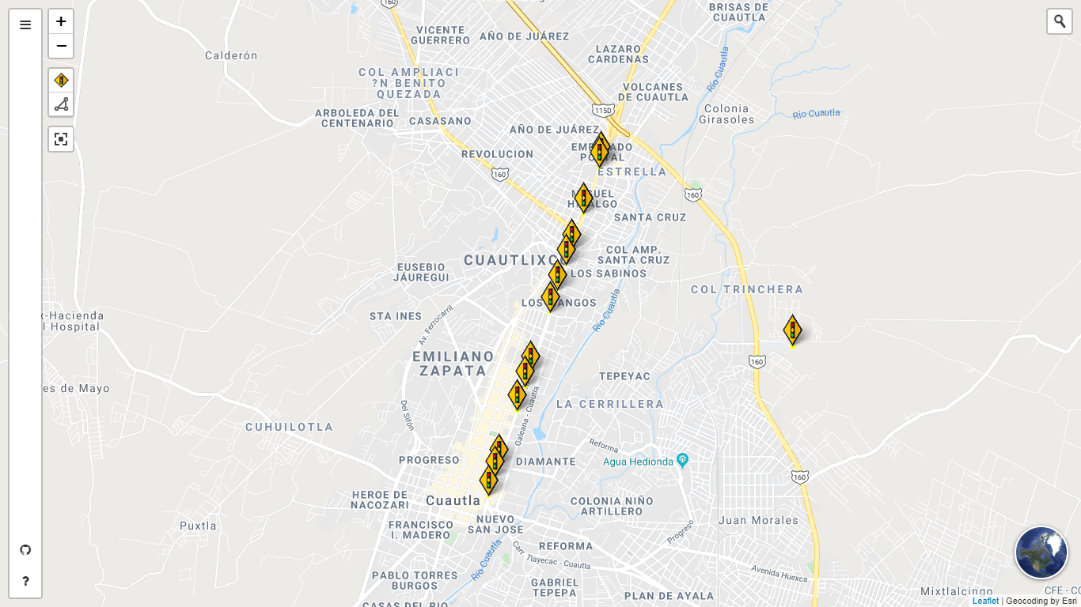

**Guía de Usuario**

**Panel de control**

Aprende a utilizar el panel de control

del sistema digital de semáforos

**V.1.0**

**Índice**

**1. Descripción del documento** 3

1.1 Objetivo 3

**2. Descripción del panel de control** 3

2.2 Primeros pasos 4

2.3 Como registrar un semáforo digital 5

2.4 Como eliminar un semáforo digital 7

# **1. Descripción del documento**

## 1.1 Objetivo

El objetivo de este documento es enseñar a usar las funciones básicas del panel de control del sistema digital de semáforos ORION.

# **2. Descripción del panel de control**

El panel de control del SDS(sistema digital de semáforos) es una herramienta que permite registrar y administrar semáforos virtuales mediante una interfaz de usuario, todos los semáforos registrados en el panel de control están dentro de la red de semáforos virtuales que conforman el sistema ORION.

2.1 Control de usuarios

El panel de control del sds integra un control de usuario en donde solo el personal autorizado puede acceder a él. Los usuarios que utilizarán el panel de control serán las autoridades de transito de cada municipio y será su responsabilidad administrar los semáforos digitales de su municipio. Para poder obtener una cuenta para acceder al panel de control del sds es necesario que el municipio interesado lo solicite en las oficinas del Instituto Tecnológico de Cuautla.

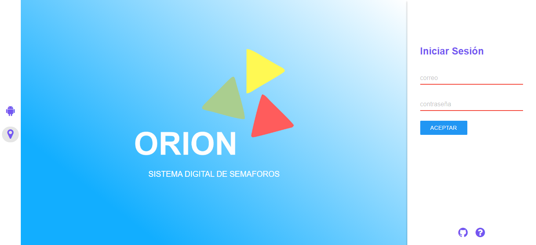

## 2.2 Primeros pasos

Una vez ingresado al panel de control del sds lo primero es conocer que realiza cada componente del panel para ello selecciona el icono de ayuda que se encuentra en el menú lateral.

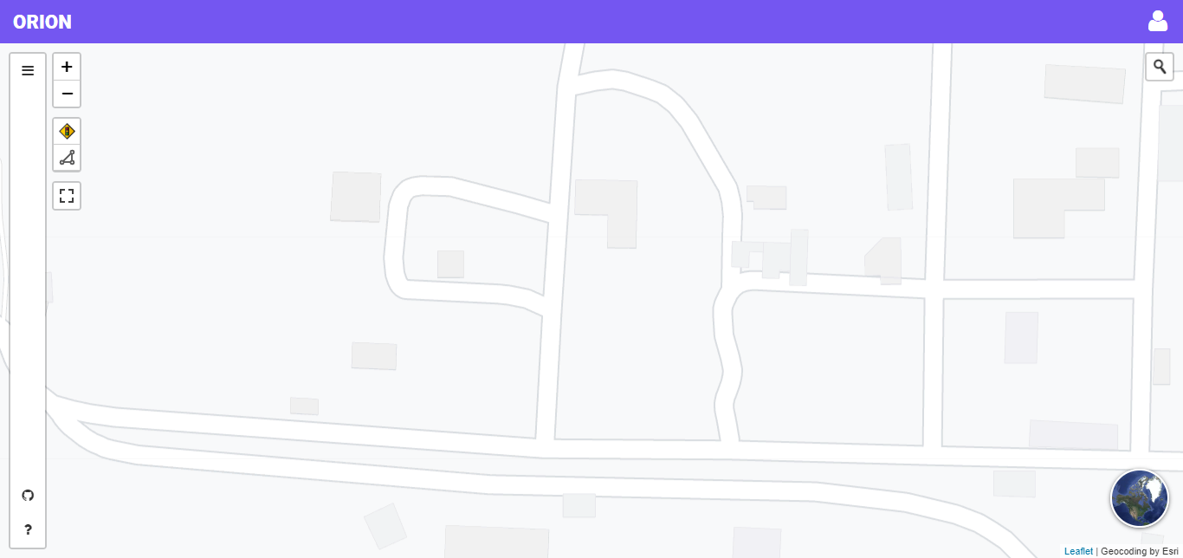

Al presionar el icono de ayuda, el panel de control te hará una breve introducción de cómo funciona cada componente. Sigue cada uno de los pasos.

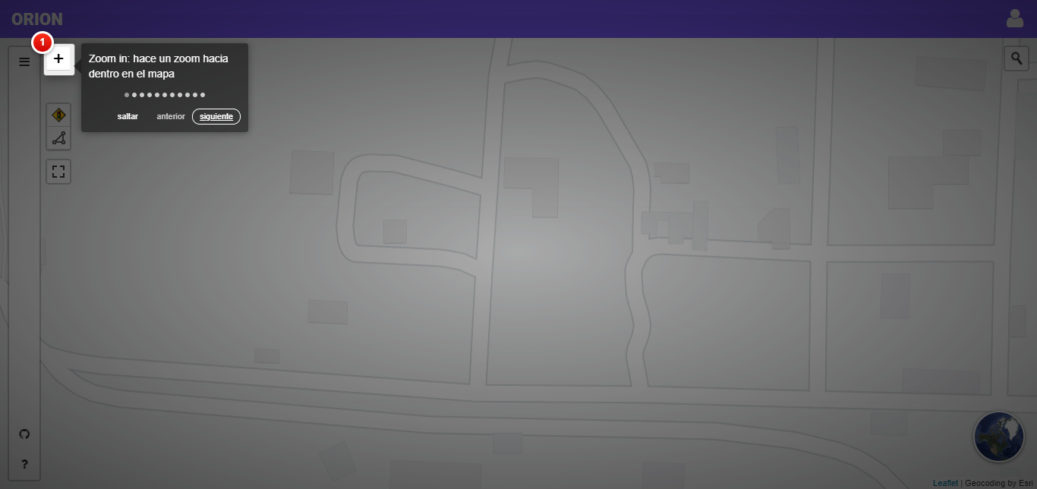

## 2.3 Como registrar un semáforo digital

Para registrar un semáforo digital en el sistema ORION realiza los siguientes pasos:

1. Coloca el marcador de semáforo digital en el lugar deseado.

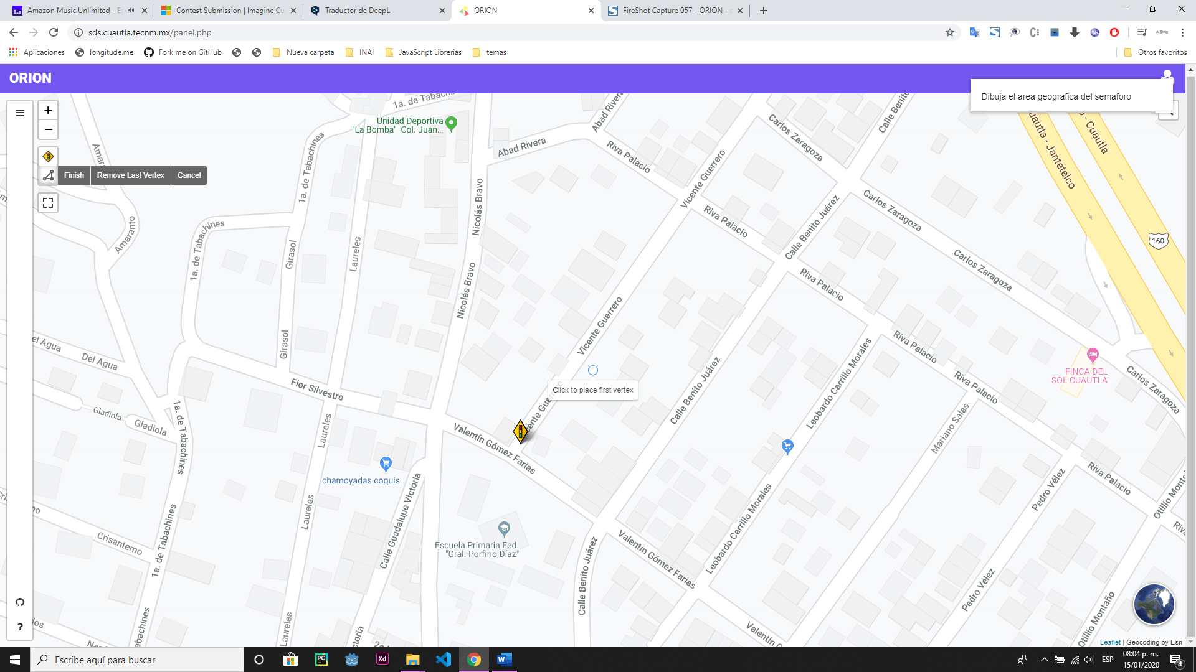

1. Una vez colocado el marcador del semáforo digital tendrás que dibujar su área geográfica, el modo dibujar área se activa automáticamente una vez colocado el marcador.

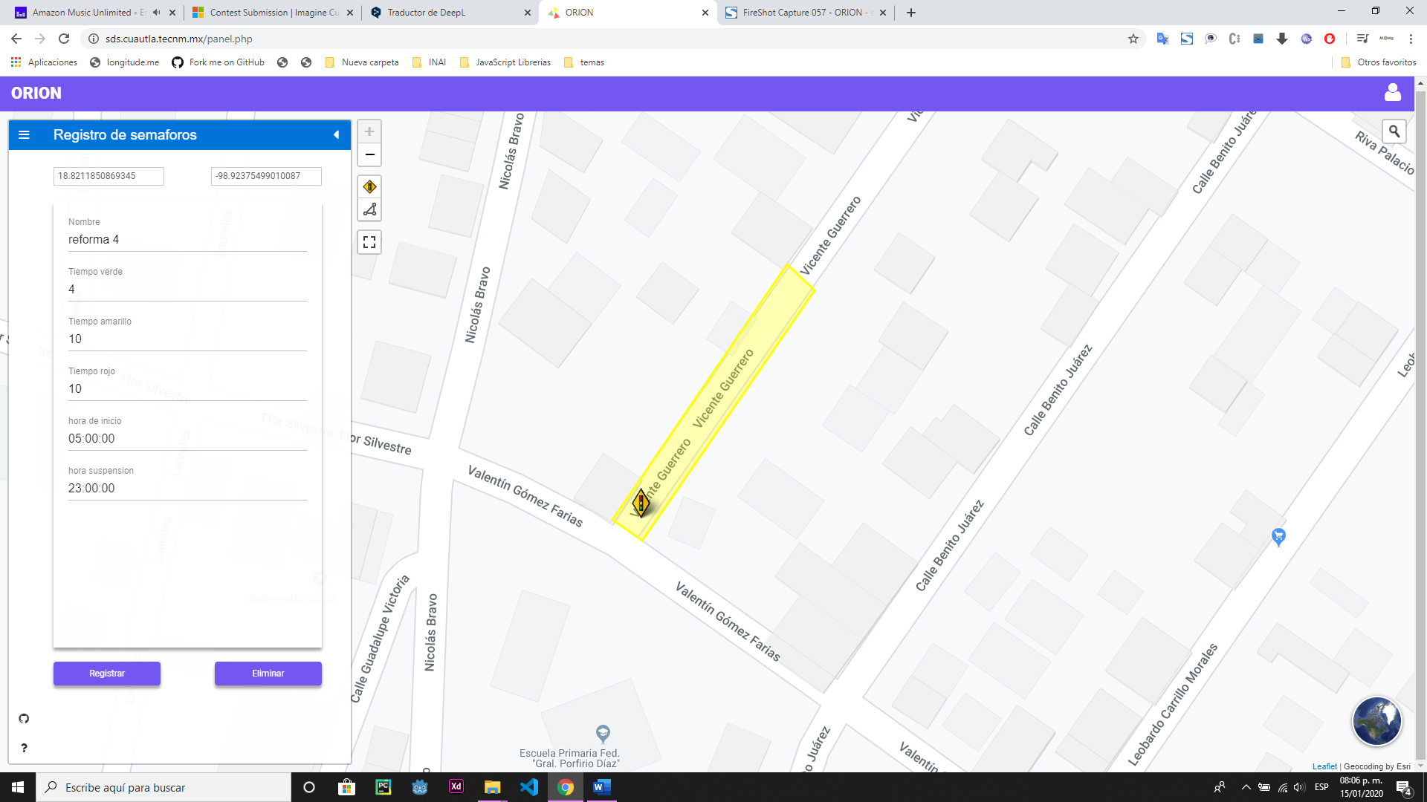

1. Una vez dibujada el área geográfica del semáforo se abrirá un formulario lateral el cual tendrás que llenar con los datos del semáforo digital.



1. Para registrar el semáforo digital presiona el botón registrar, una vez registrado el semáforo en la base de datos se mostrará el siguiente mensaje.

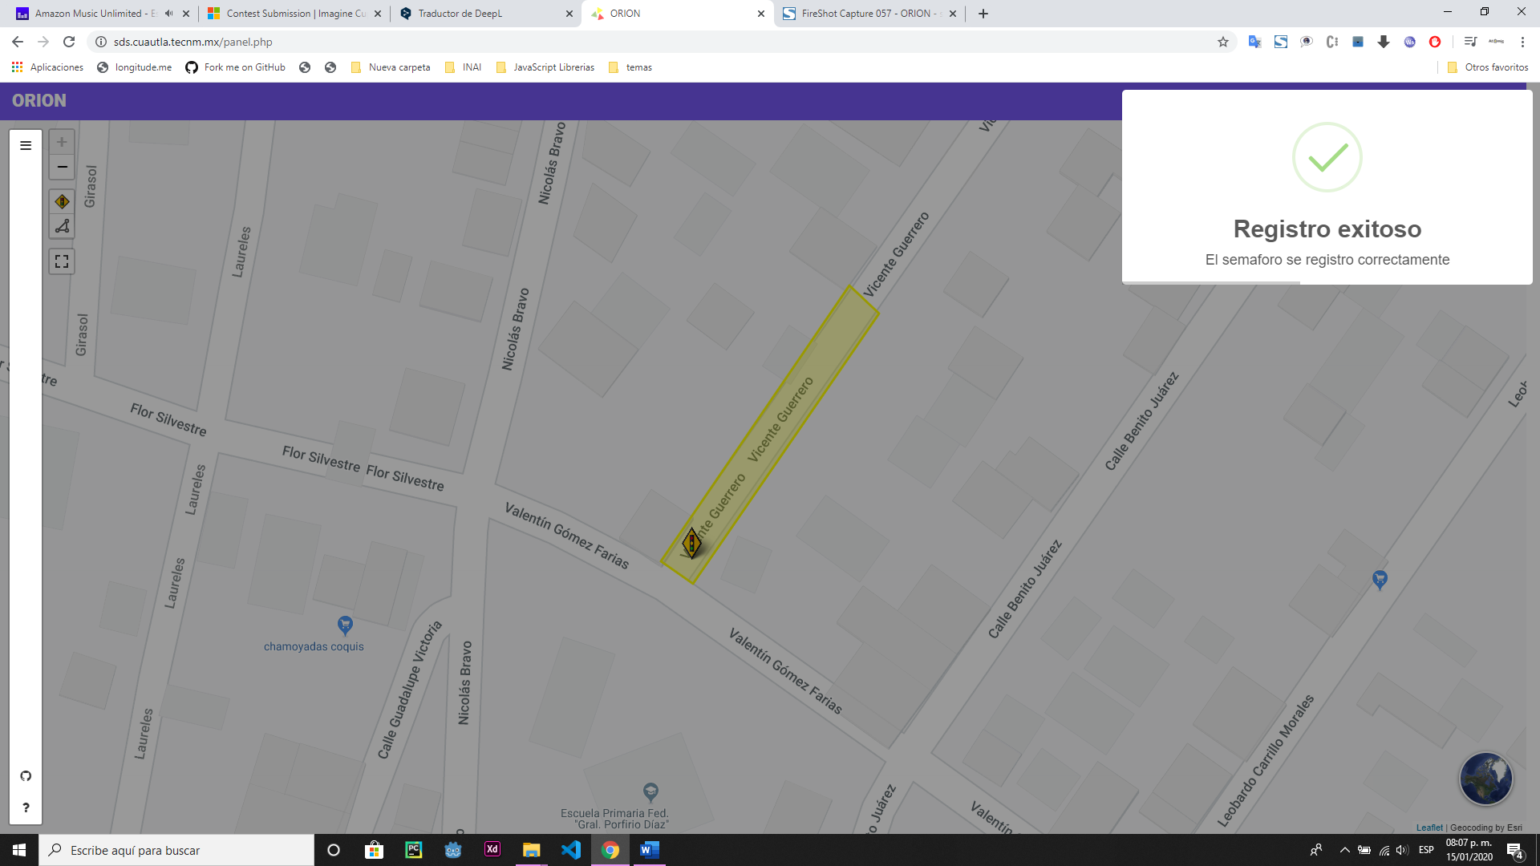

## 2.4 Como eliminar un semáforo digital

Para poder eliminar un semáforo digital del sistema ORION realiza los siguientes pasos:

1. Selecciona el marcador del semáforo digital que deseas eliminar. Una vez seleccionado se abrirá el formulario lateral con los datos del semáforo seleccionado.

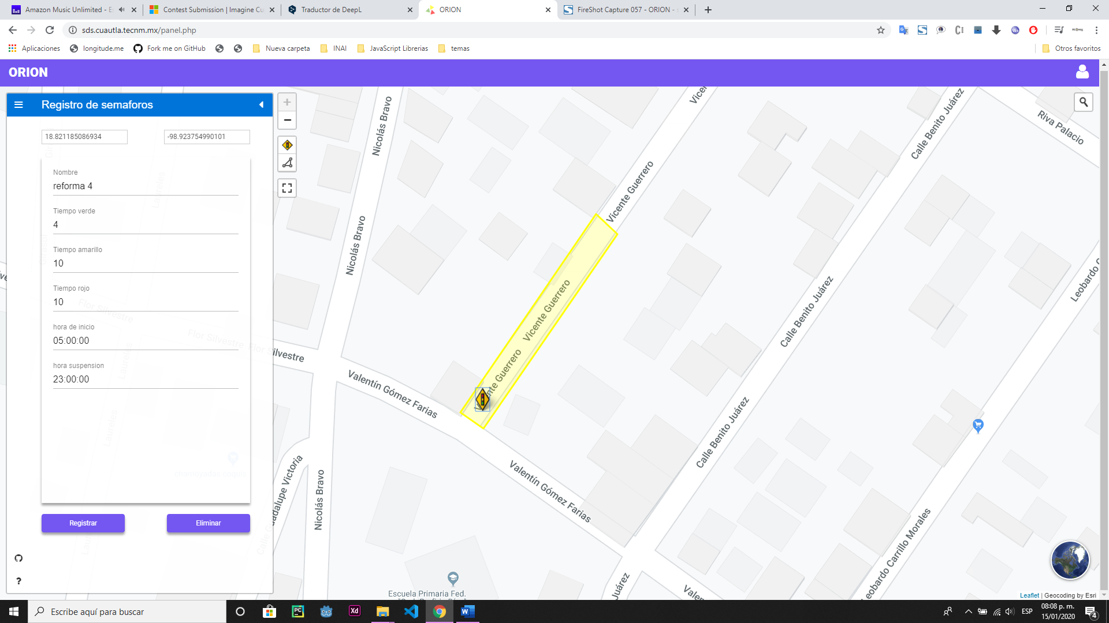

1. Presiona el botón eliminar y confirma en la ventana de dialogo que deseas eliminar el semáforo.

